Приложение №1
к договору подряда № от « » 2024г.
СОГЛАСОВАНО:  Директор ИП Мытищи  _________________ И.В. Оденко  «___»________ 2024г.  СОГЛАСОВАНО:  Технический директор АО «ЭЛМА»  __________________ С.А. Платонов  «___»________ 2024г.  Зам. Директора по строительству АО «ЭЛМА»  __________________ А.А. Буданов  «___»________ 2024г. | «УТВЕРЖДАЮ»  Директор по строительству АО «ЭЛМА» ________________ В.И. Майлов  «___»__________ 2024г.
СОГЛАСОВАНО:  Директор по эксплуатации ИП Мытищи  __________________ Ю.А. Будкин  «___»________ 2024г. | СОГЛАСОВАНО:  Подрядчик ___________________  «___»________ 2024г.

Техническое задание
на выполнение ремонтно-отделочных работ
на объекте по адресу:
г. Мытищи. Ул. Силикатная, д. 19 стр.24
(Ремонт помещения 4-го этажа)

г. Москва

Техническое задание
на выполнение ремонтно-отделочных работ
на объекте по адресу:
г. Мытищи. Ул. Силикатная, д. 19 стр.24
(Ремонт помещения 4-го этажа)

г. Мытищи

- Общие положения

Настоящим Техническим заданием предусматривается проведение комплекса общестроительных и ремонтно-отделочных работ в помещений 3, 8, 15, 53, 54 и 55 2 этажа:
- демонтаж деревянной обшивки стен
- демонтаж дверных блоков
- демонтаж линолеума
- демонтаж кирпичных перегородок толщиной до 250мм
- демонтаж перегородок из ГКЛ
- демонтаж потолка типа «Армстронг»
- удаление старых обоев
- демонтаж светильников
- демонтаж кондиционеров
- установка металлических дверных блоков в соответствии со схемой
- подготовка и окраска потолков
- очистка стен от старых масляных красок
- монтаж перегородок из ГКЛ
- подготовка и окраска стен
- ремонт и устройство стяжки
- укладка линолеума
- электромонтажные работы.

Все виды работ должны выполняться в строгом соответствии с требованиями действующих Строительных Норм и Правил, Сводов Правил, федеральных законов, других регламентирующих документов , в том числе и в части обеспечения мер по охране труда , экологической и взрывопожарной безопасности.
Обязательному выполнению подлежат также технические решения, приводимые Заказчиком в составе настоящего Технического задания.
Качество выполняемых работ должно соответствовать стандартам и требованиям, предъявляемым к соответствующим видам работ. Материалы, изделия и инженерное оборудование, применяемые при производстве работ, должны соответствовать действующим государственным стандартам, техническим требованиям, паспортным данным и характеристикам, должны быть новыми (не бывшими в употреблении) и иметь паспорта качества, сертификаты соответствия, другие документы, предусмотренные для подтверждения качества соответствующих материалов, изделий и оборудования.
Документы, удостоверяющие качество применяемых материалов, изделий и оборудования предоставляются Заказчику на всех этапах работ.
Основные отделочные, облицовочные материалы и изделия , а также колористические и дизайнерские решения , предусмотренные настоящим Техническим заданием , согласовываются с Заказчиком до начала производства работ.
Подрядчик не имеет права самостоятельно изменять перечень и объемы работ, указанные
в Техническом задании.
Скрытые работы подлежат обязательному освидетельствованию в установленном порядке.

Основные нормативные и методические ссылки.

СП 48.13330.2011 (с изменениями №1) «СНиП 12-01-2004 Организация строительства»
СП 68.13330.2017 «СНиП 3.01.04-87 Приемка в эксплуатацию законченных строительством объектов. Основные положения»
СП 70.13330.2012 (с изменениями №3) «СНиП 3.03.01-87 Несущие и ограждающие конструкции»
СП 71.13330.2017 «СНиП 3.04.01-87 Изоляционные и отделочные покрытия»
СП 72.13330.2016 «СНиП 3.04.03-85 Защита строительных конструкций и сооружений от коррозии»
СП 73.13330.2016 «СНиП 3.05.01-85 Внутренние санитарно-технические системы зданий»
СП 44.13330.2011 «СНиП 2.09.04-87 Административные и бытовые здания»
СП 60.13330.2016 «СНиП 41-01-2003 Отопление, вентиляция и кондиционирование воздуха»
СП 49.13330.2010 «СНиП 12-03-2001 Безопасность труда в строительстве. Часть 1. Общие положения»
СП 112.13330.2011 (с изменениями №2) «СНиП 21-01-97* Пожарная безопасность зданий и сооружений»
СП 1.13130.2020 (с изменениями №1) «Системы противопожарной защиты. Эвакуационные пути и выходы»
СП 29.13330.2011 (с изменениями №1) «СНиП 2.03.13-88 Полы»

- Исходные данные

3.Производство работ.
демонтажные работы выполняются без сохранения материалов и комплектующих, если это не указано особо.
Параметры и наименования со значком * дополнительно уточняются по месту.


До начала ремонтно-строительных работ служба эксплуатации Заказчика производит отключение и демонтаж, оконечных устройств системы АПС/СОУЭ.

3.1 Демонтажные и подготовительные работы

3.1.1 Демонтаж деревянной облицовки стен
3.1.2 Демонтаж скрытой электропроводки и приборов освещения
3.1.3 Демонтаж дверных коробок и полотен*
3.1.4 Разборка линолеума
3.1.5 Удаление обоев
3.1.6 Разборка электропроводки
3.1.7 Разборка пластиковых плинтусов
3.1.8 Разборка перегородок из кирпича толщиной до 250мм
3.1.9 Демонтаж потолка типа «Армстронг»
3.1.10 Демонтаж деревянных оконных рам.

Внутренние общестроительные и отделочные работы.

3.2 Потолки
3.2.1 Расчистка потолков
3.2.2 Заделка рытвин, выбоин, межплиточных швов
3.2.3 Подготовка потолков под окраску
3.2.4 Окраска потолков простая, подготовленных под окраску в 2 слоя водо-дисперсионными красками типа Текс, Аура цвет RAL 7016

3.3 Стены и перегородки
3.3.1 Очистка стен от клеевого раствора
3.3.2 Подготовка оштукатуренных кирпичных стен под окраску (частичная шпаклевка, грунтовка) обработка поверхностей проникающей грунтовкой в т.ч. грунтовкой по старой краске типа «VGT».
3.3.3 Обрамление откосов проемов ГКЛ
3.3.4 Простая окраска откосов оконных и стен в 2 слоя водо-дисперсионными красками типа Текс, Аура РАЛ 7047
3.3.5 Установка металлических дверных блоков, размерами 1000*2400мм однопольного RAL 7016/7024 (согласовать с заказчиком по образцам) Окраска дверей порошковая.

3.3.6 Устройство перегородок из ГКЛ.
3.3.7 Монтаж пластиковых окон с одинарным стеклопакетом и подоконников (макет окон утвердить с заказчиком).
3.3.8 Покраска пластиковых подоконников в черный цвет.

3.4 Полы.

3.4.1 Локальный ремонт стяжки ремонтными и выравнивающими составами типа Основит Скорлайн FK45 R или аналог.
3.4.2 Обеспыливание ц/п/бетонных оснований полов.
3.4.3 Устройство напольного покрытия из плиток неполированного керамического гранита - Керамогранит (формат плитки 60*60см) Керамогранит УГ Гранитея Таганай темно-серый G345 матовый 600х600х10 мм, Клей для плитки и керамогранита Ceresit СМ 11 PRO серый (класс С1Т) 25 кг, система выравнивания плитки, затирка цвет «Графит».
3.4.4 Устройство плинтуса напольного высотой 100мм. из Керамогранита УГ Гранитея Таганай темно-серый G345.

5. Электромонтажные работы.

Освещение светодиодными светильниками Uniel – 218 по схеме, согласованной с Заказчиком.
Вся силовая розеточная разводка проводится открыто в ПВХ кабель-каналах 74*55 эконом класса (Ruvinil) цвет черный в комплексе с фасонными деталями. В кабель каналах устанавливаются модульные (45*45) двухклавишные выключатели и розетки «Алектрион»*, а так-же модули RJ45.
Розеточную группу предусмотреть в следующей комплектации: 3 силовых розетки и 1 розетка RJ-45
Все металлические кабельные конструкции должны быть заземлены.
Кабельные проходки через стены и перегородки должны быть осуществлены через отрезки труб, короба, отфактурованные отверстия в каменных конструкциях или открытые проемы. Зазоры в отрезках труб, коробах и проемах после прокладки кабелей должны быть заделаны специальным материалом, удовлетворяющим требованиям противопожарных нормативов.
Сборка и монтаж электрического щита накладного на 24 модуля в следующей комплектации: 3п Вводной автомат соответствующего номинала, Счетчик электроэнергии Меркурий 231 АМ-01 5-60А трехфазный однотарифный на DIN-рейку 1п Дифференциальный Автомат на бытовые розетки 16А - 1-2шт., 1п Дифференциальный Автомат для оргтехники 10А 1-2шт., 1п Автоматический выключатель на освещение 6А 1-2шт., 1п Автоматический выключатель резерв 10А - 1шт.

3.6. Сантехнические работы.

Трубы и радиаторы окрасить в черный цвет.

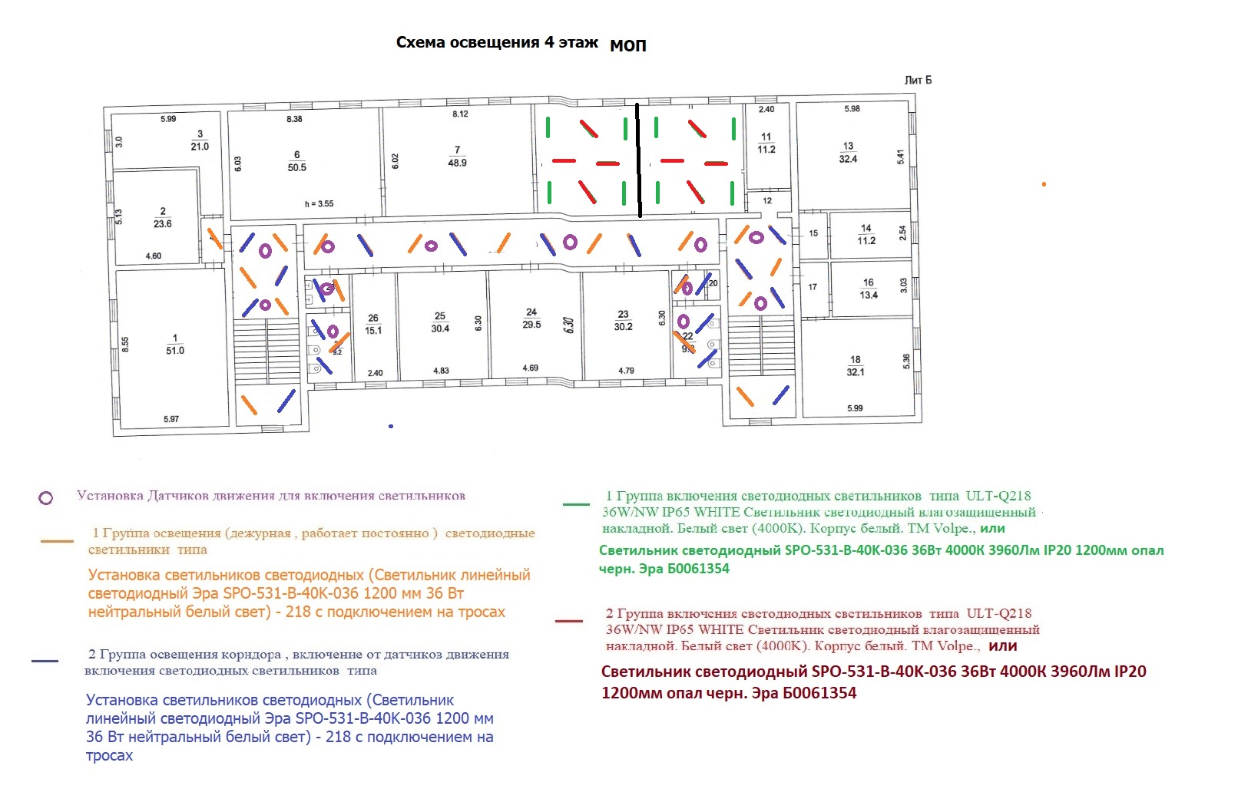
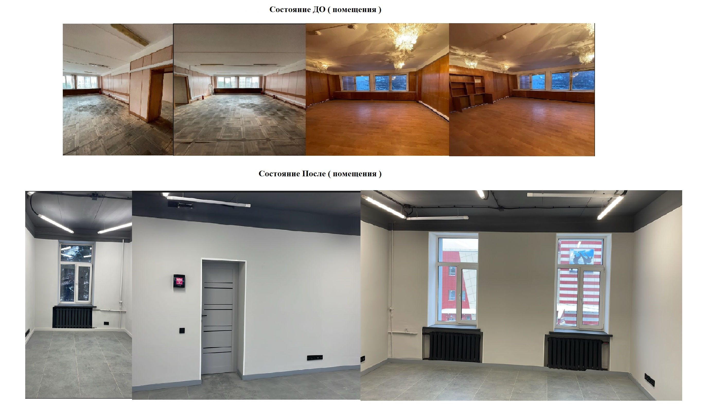
Ответсвенный представитель от АО «ЭЛМА» по вопросу посещения объекта:
Пахомова Елена Александровна 8-926-279-16-23

